О внесении изменений и дополнений в постановление акимата Жамбылской области от 14 апреля 2014 года № 118 "Об утверждении регламентов государственных услуг"
Утративший силу
Постановление акимата Жамбылской области от 26 декабря 2014 года № 349. Зарегистрировано Департаментом юстиции Жамбылской области 6 февраля 2015 года № 2517. Утратило силу постановлением акимата Жамбылской области от 2 июля 2015 года № 151
Сноска. Утратило силу постановлением акимата Жамбылской области от 02.07.2015 № 151 (вводится в действие по истечении 10 календарных дней после дня его первого официального опубликования).
Примечание РЦПИ.
В тексте документа сохранена пунктуация и орфография оригинала.
В соответствии с Законом Республики Казахстан от 23 января 2001 года "О местном государственном управлении и самоуправлении в Республике Казахстан" акимат Жамбылской области ПОСТАНОВЛЯЕТ:
1. Внести в постановление акимата Жамбылской области от 14 апреля 2014 года № 118 "Об утверждении регламентов государственных услуг" (зарегистрировано в Реестре государственной регистрации нормативных правовых актов за № 2226, опубликовано 3 июня 2014 года в газетах "Ақ жол" № 84-85 (17941-42) и "Знамя труда" № 58 (17931) следующие изменения и дополнения:
в регламентах государственнных услуг:
"Заключение контрактов на строительство и (или) эксплуатацию подземных сооружений, не связанных с разведкой или добычей";
"Заключение, регистрация и хранение контрактов на разведку, добычу общераспространенных полезных ископаемых";
"Регистрация сервитутов на участки недр, предоставленных для проведения разведки и добычи общераспространенных полезных ископаемых, строительства и (или) подземных сооружений, не связанных с разведкой или добычей, в случаях, предусмотренных Законом Республики Казахстан "О недрах и недропользовании";
"Регистрация контрактов на предоставление права недропользования, на строительство и (или) эксплуатацию подземных сооружений, не связанных с разведкой или добычей", утвержденных указанным постановлением:
пункт 9 изложить в следующей редакции:
"9. Подробное описание последовательности процедур (действий), взаимодействий структурных подразделений (работников) услугодателя в процессе оказания государственной услуги отражается в справочнике бизнес-процессов оказания государственной услуги согласно приложению 2 к настоящему регламенту.";
дополнить приложением 2 согласно приложениям соответственно 1, 2, 3, 4 к настоящему постановлению;
в регламенте государственной услуги "Регистрация договора залога права недропользования на разведку, добычу общераспространенных полезных ископаемых", утвержденного указанным постановлением:
подпункт 2) пункта 1 изложить в следующей редакции:
"2) Республиканское государственное предприятие на праве хозяйственного ведения Центр обслуживания населения Комитета связи, информатизации и информации Министерства по инвестициям и развитию Республики Казахстан";
пункт 11 изложить в следующей редакции:
"11. Подробное описание последовательности процедур (действий), взаимодействий структурных подразделений (работников) услугодателя в процессе оказания государственной услуги, а также описание порядка взаимодействия с центром обслуживания населения в процессе оказания государственной услуги отражается в справочнике бизнес-процессов оказания государственной услуги согласно приложению 2 к настоящему регламенту.";
дополнить приложением 3 согласно приложению 5 к настоящему постановлению.
2. Коммунальному государственному учреждению "Управление природных ресурсов и регулирования природопользования акимата Жамбылской области" в установленном законодательством порядке обеспечить:
1) государственную регистрацию настоящего постановления в органах юстиции;
2) в течение десяти календарных дней после государственной регистрации настоящего постановления его направление на официальное опубликование в периодических печатных изданиях и информационно-правовой системе "Әділет";
3) размещение настоящего постановления на интернет-ресурсе акимата Жамбылской области.
3. Контроль за исполнением настоящего постановления возложить на первого заместителя акима области Б. Орынбекова.
4. Настоящее постановление вступает в силу со дня государственной регистрации в органах юстиции и вводится в действие по истечении десяти календарных дней после дня его первого официального опубликования.
Аким области | К. Кокрекбаев

Приложение 1 к постновлению
акимата Жамбылской области
от 26 декабря 2014 года № 349
Приложение 2 к регламенту
государственной услуги
"Заключение, регистрация и
хранение контрактов на разведку,
добычу общераспространенных
полезных ископаемых"
Справочник бизнес-процессов оказания государственной услуги "Заключение, регистрация и хранение контрактов на разведку, добычу общераспространенных полезных ископаемых"

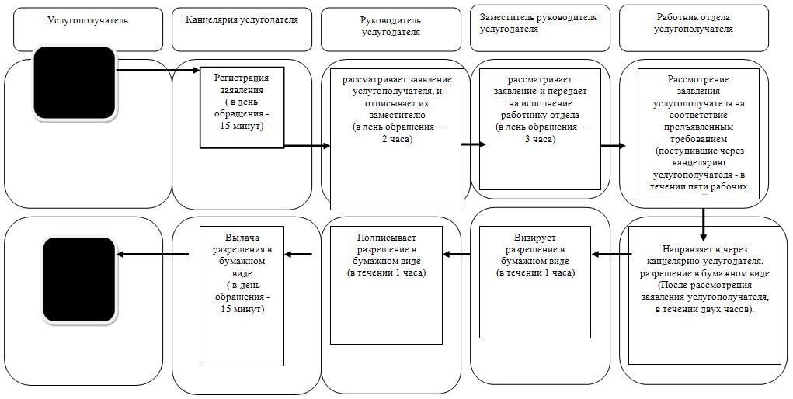

Приложение 2 к постновлению
акимата Жамбылской области
от 26 декабря 2014 года № 349
Приложение 2 к регламенту
государственной услуги
"Регистрация сервитутов на
участки недр, предоставленных
для проведения разведки
и добычи общераспространенных
полезных ископаемых,
строительства и (или) подземных
сооружений, не связанных
с разведкой или добычей, в
случаях, предусмотренных
Законом Республики Казахстан
"О недрах и недропользовании"
Справочник бизнес-процессов оказания государственной услуги "Регистрация сервитутов на участки недр, предоставленных для проведения разведки и добычи общераспространенных полезных ископаемых, строительства и (или) подземных сооружений, не связанных с разведкой или добычей, в случаях, предусмотренных Законом Республики Казахстан "О недрах и недропользовании"

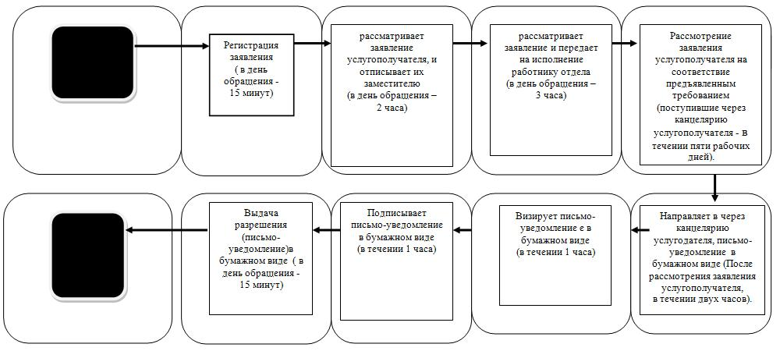

Приложение 3 к постновлению
акимата Жамбылской области
от 26 декабря 2014 года № 349
Приложение 2 к регламенту
государственной услуги
"Заключение контрактов на
строительство и (или)
эксплуатацию подземных
сооружений, не связанных с
разведкой или добычей"
Справочник бизнес-процессов оказания государственной услуги "Заключение контрактов на строительство и (или) эксплуатацию подземных сооружений, не связанных с разведкой или добычей"

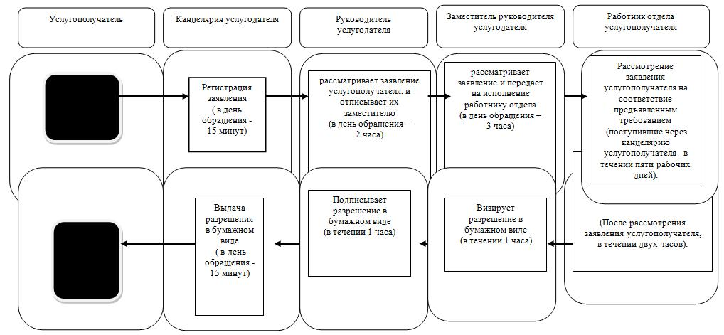

Приложение 4 к постновлению
акимата Жамбылской области
от 26 декабря 2014 года № 349
Приложение 2 к регламенту
государственной услуги
"Регистрация контрактов на
строительство и (или)
эксплуатацию подземных
сооружений, не связанных с
разведкой или добычей"
Справочник бизнес-процессов оказания государственной услуги "Регистрация контрактов на предоставление права недропользования, на строительство и/или эксплуатацию подземных сооружений, не связанных с разведкой или добычей"

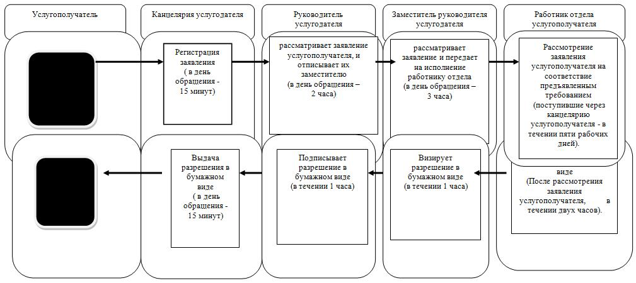

Условные обозначения:

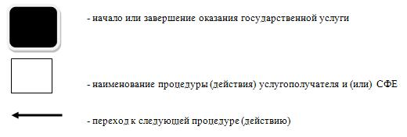

Приложение 5 к постновлению
акимата Жамбылской области
от 26 декабря 2014 года № 349
Приложение 3 к регламенту
государственной услуги
"Регистрация договора залога
права недропользования на
разведку, добычу
общераспространенных полезных
ископаемых"
Справочник бизнес-процессов оказания государственной услуги "Регистрация договора залога права недропользования на разведку, добычу общераспространенных полезных ископаемых"
А. При оказании государственной услуги через канцелярию услугодателя

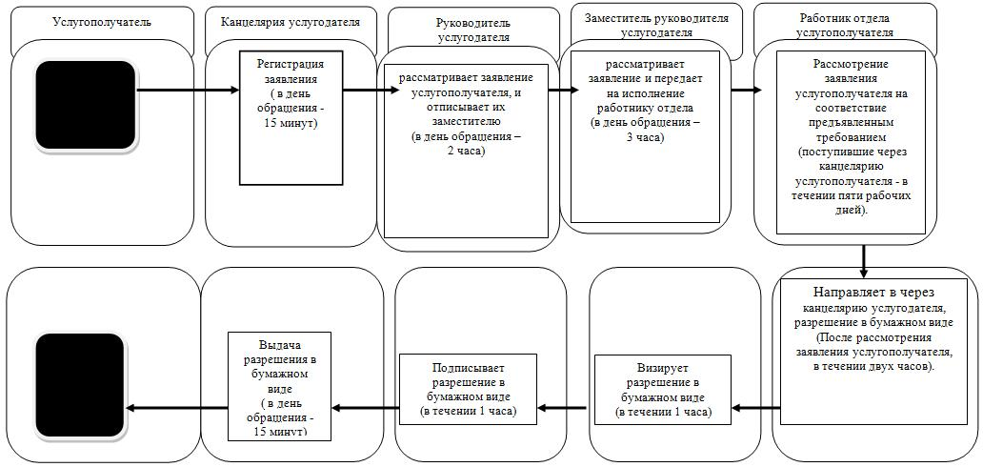

Б. При оказании государственной услуги через ЦОН

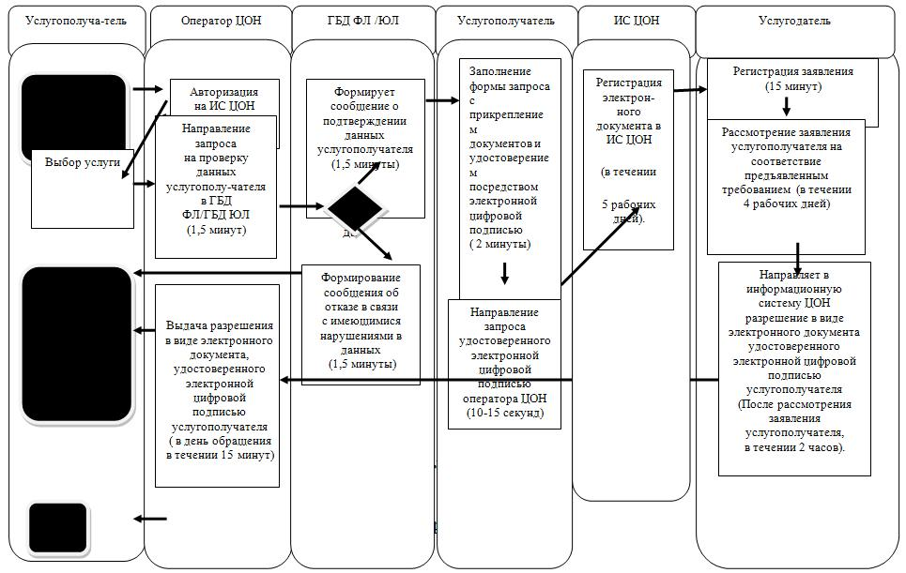

Условные обозначения:

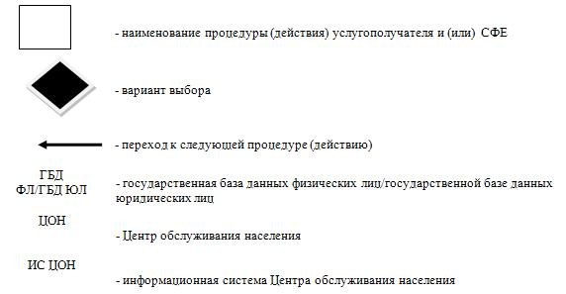

© 2012. РГП на ПХВ «Институт законодательства и правовой информации Республики Казахстан» Министерства юстиции Республики Казахстан

